Полицейские к суровой зиме готовы
22.10.2014
Полиция оперативно реагирует не только на изменения криминогенной обстановки, но и на погодные условия. В тот день, когда в столице прошел первый снегопад, на Поклонной горе состоялся строевой смотр личного состава УВД по ЗАО ГУ МВД России по г. Москве.
Руководство окружного управления проверило, готовы ли сотрудники к несению службы в зимнее время, все ли сотрудники экипированы в соответствии с погодой. Внимания инспектирующих было обращено не только на наличие формы зимнего образца, но и на ее состояние и соблюдение правил ношения. Были проверены наличие и правильность размещения знаков различия, нарукавных и нагрудных знаков, строевая выучка и знания положений Строевого устава сотрудниками органов внутренних дел.
После прохождения торжественным маршем сотрудники полиции приступили к исполнению служебных обязанностей. К несению службы в зимнее время они готовы.
Инспектор Группы по связям со средствами массовой информации Анна Барышева
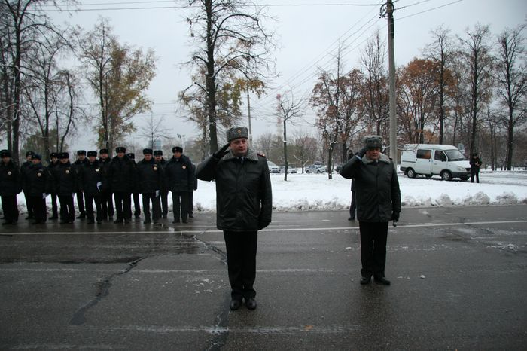
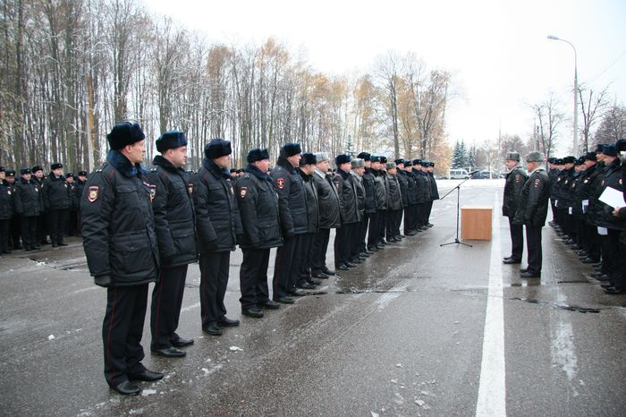
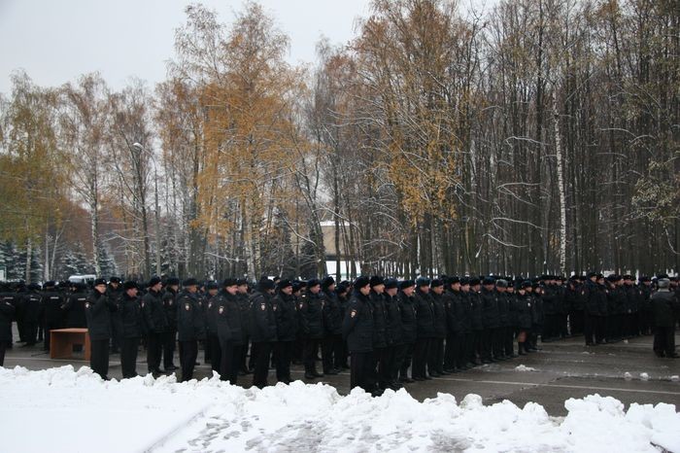
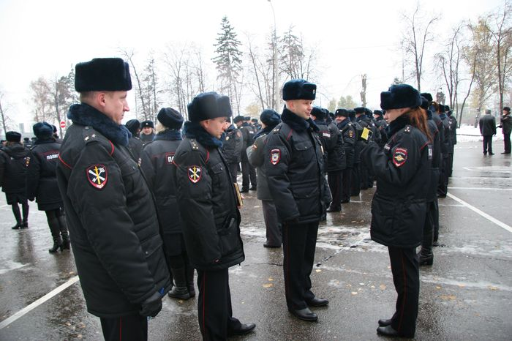
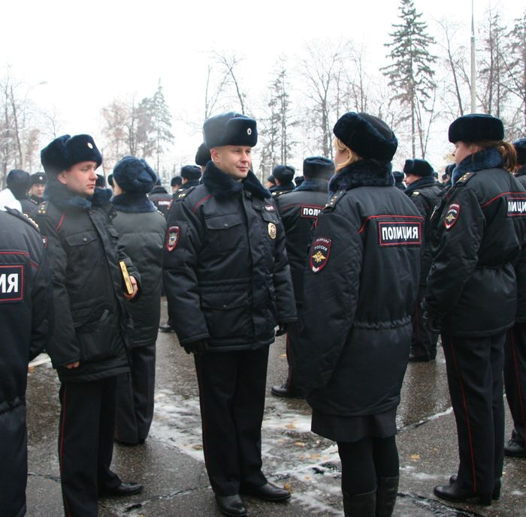
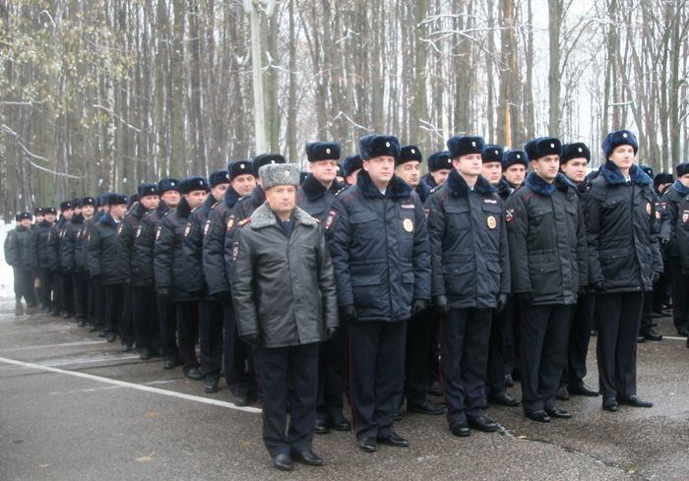
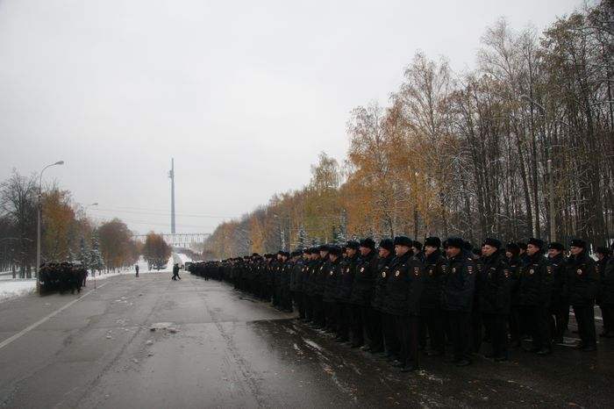
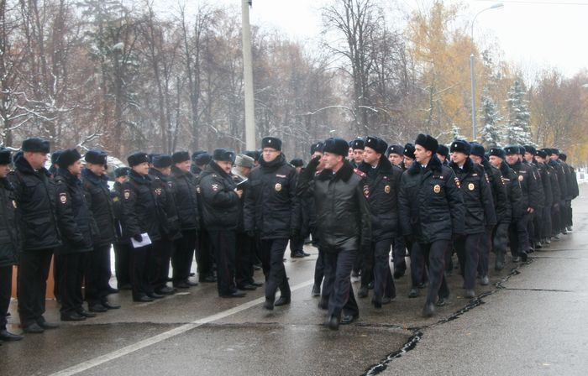
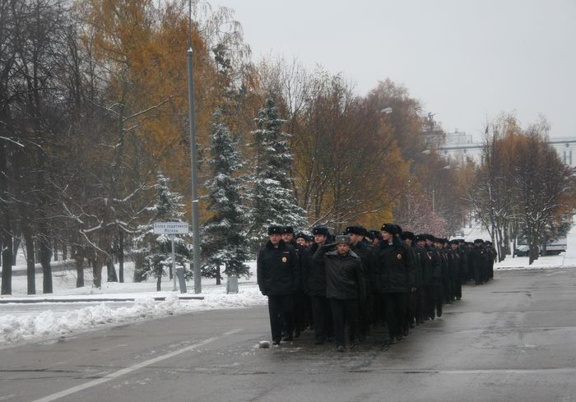
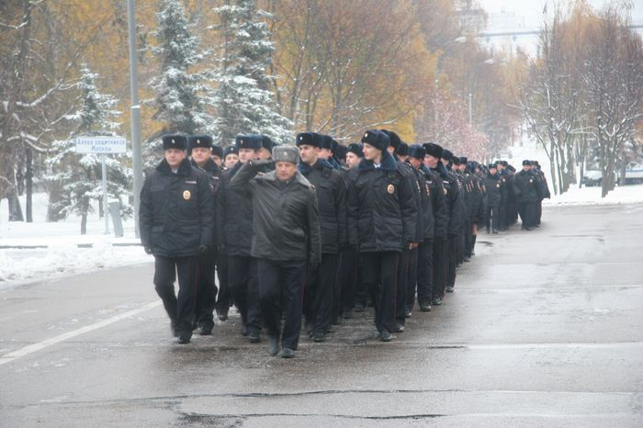

Адрес страницы: http://fili-davydkovo.mos.ru/presscenter/news/detail/1364280.html
Управа района Фили-Давыдково города Москвы

